§3. Разнообразие отношений (6 кл)

Человек может рассказать не только о признаках объекта, но и об отношениях, в которых этот объект находится с другими объектами. Например:
- «Иван — сын Андрея»;
- «Эверест выше Эльбруса»;
- «Винни Пух дружит с Пятачком»;
- «21 кратно 3»;
- «Кострома такой же старинный город, как и Москва»;
- «текстовый процессор входит в состав программного обеспечения компьютера»;
- «один байт равен восьми битам».
В каждом из приведённых предложений выделено имя отношения, которое обозначает характер связи между двумя объектами.
Отношение — это взаимная связь, в которой находятся какие-либо объекты.
Одним и тем же отношением могут быть попарно связаны несколько объектов. Соответствующее словесное описание может оказаться очень длинным, и тогда в нём трудно разобраться.
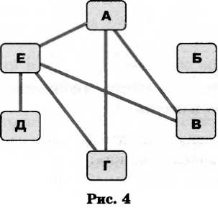
Отношения между объектами бывают: пространственными, временными, порядковыми, причинно-следственными, семейными, социальными и другими. Например: ближе – дальше, раньше - позже, первый – последний, преступление – наказание, мать – сын, добрее – злее.
Пусть про населённые пункты А, Б, В, Г, Д и Е известно, что некоторые из них соединены железной дорогой: населённый пункт А соединён железной дорогой с населёнными пунктами В, Г и Е, населённый пункт Е — с населёнными пунктами А, В, Г и Д. Для большей наглядности имеющиеся связи («соединён железной дорогой») можно изобразить линиями на схеме отношений. Объекты на схеме отношений могут быть изображены кругами, овалами, точками, прямоугольниками и т. д. (рис. 4).

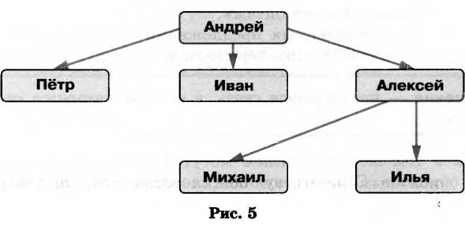
Имена некоторых отношений изменяются, когда меняются местами имена объектов, например: «выше» — «ниже», «приходится отцом» — «приходится сыном». В этом случае направление отношения на схеме отношений обозначают стрелкой.
Так, на рис. 4 каждая стрелка направлена от отца к его сыну и поэтому отражает отношение «приходится отцом», а не «приходится сыном». Например: «Андрей приходится отцом Ивану».
Стрелки можно не использовать, если удаётся сформулировать и соблюсти правило взаимного расположения объектов на схеме. Например, если на рис. 5 имена детей всегда располагать ниже имени их отца, то можно обойтись без стрелок.

Такие отношения, как «приходится сыном», «соединён железной дорогой», «покупает», «лечит» и т. д., могут связывать только объекты некоторых видов. В отношениях «является элементом множества», «входит в состав» и «является разновидностью» могут находиться любые объекты.
Отношения могут существовать не только между двумя объектами, но и между объектом и множеством объектов, например:
- Гарри Поттер — литературный персонаж;
- «Камчатка — это полуостров (является полуостровом)»;
- «Москва — столичный город».
В каждом из этих предложений описано отношение «является элементом множества».

Отношения между множествами
Отношения могут связывать два множества объектов, например:
- «файлы группируются в папки»;
- «колеса входят в состав автомобилей»;
- «бабочки — это насекомые (являются разновидностью насекомых)».
Отношения между множествами и между их понятиями удобно представлять кругами. Такое представление называют диаграммами Эйлера-Венна (кругами Эйлера).
Множества могут быть совместимыми (равнозначные, пересечение, подчинение) и несовместимыми (противоположность, противоречие)

Совместимые понятия
Отношение равнозначности (тождества)
«столица России»
«Москва»

Равнозначными называют понятия, которые отражают один и тот же объект. Если каждый элемент множества В является элементом множества А и, наоборот, каждый элемент множества А является элементом множества В, то говорят, что множества А и В равны.
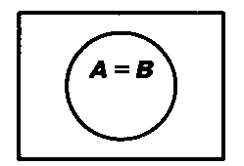
На диаграмме Эйлера—Венна круги, изображающие равнозначные понятия или множества, совпадают, то есть изображаются одним кругом.
Например, «столица России» и «город Москва» - равнозначные понятия.
Рассмотрим другие понятия и множества, которые связаны отношением равнозначности:
- Пусть А — множество равносторонних прямоугольников, В — множество квадратов. Эти множества равны.
- «цифра 1» и «знак цифрового алфавита 1»;
- «жесткий магнитный диск» и «винчестер»;
- «текстовый редактор» и «программа для обработки текстов».

Отношение пересечения
Пересекающимися называют понятия и множества, которые отражают объекты, принадлежащие и к одному, и к другому множеству объектов. Если множества А и В имеют общие элементы, то говорят, что эти множества пересекаются.
Ш
Ф
Ш Ф
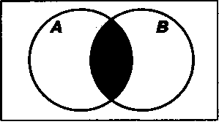
Рассмотрим пересекающиеся множества на примере понятий «школьник» и «футболист». Содержание понятия «школьник», — это «человек, который учится в школе». Обозначим их буквой «Ш» и нарисуем соответствующий круг. Содержание понятия «футболист» - это «человек, который играет в футбол». Обозначим их «Ф» и нарисуем соответствующий круг. Некоторые школьники играют в футбол, а некоторые футболисты учатся в школе — это значит, что они одновременно принадлежат и одному множеству, и другому, поэтому круги пересекаются. Обозначим таких школьников - футболистов буквами «ШФ». Понятия «школьник» и «футболист» являются пересекающимися понятиями.
Ещё пример: Пусть А — множество электронных писем, В — множество писем на русском языке. В пересечение этих множеств попадают все электронные письма на русском языке.

Отношение подчинения
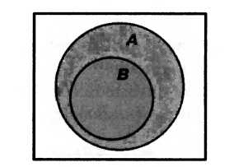
Подчиняющимися называют понятия и множества, которые отражают одно множество (видовое), входящее полностью в другое множество (родовое). Если каждый элемент множества В является элементом множества А, то говорят, что В — подмножество А.
Пусть А — множество учеников, В — множество шестиклассников. Множество шестиклассников является подмножеством множества учеников.
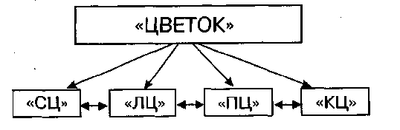 | 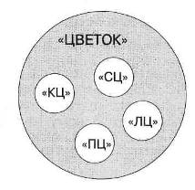
Рассмотрим понятия «цветок» и «садовый цветок». Понятие «цветок» отражает любой цветок, а понятие «садовый цветок» — только тот, который выращивают в саду. Понятие «цветок» обозначает все цветы, которые есть, когда-либо были и когда-нибудь будут: и лесные («ЛЦ»), и полевые («ПЦ»), и садовые («СЦ»), и комнатные («КЦ»). Поэтому «цветок» — это родовое понятие, а понятие «садовый цветок» — видовое, так как является одним из видов цветов. Значит, понятие «садовый цветок» — подчинённое по отношению к понятию «цветок» и на диаграмме отношение этих понятий изображается так:
Родовые и видовые понятия всегда находятся в отношении подчинения и изображаются кругами: Родовое — большим кругом, видовые — маленькими, которые внутри него.
Если отношения между двумя любыми вложенными понятиями — «род -> вид» или «вид -> род», то такие отношения можно условно назвать «матрёшка» или «вертикальное вложение» или «соподчинение».
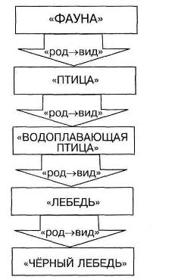 | 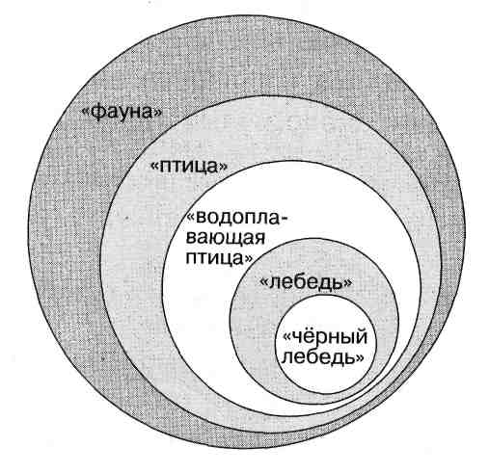

Понятия, которые связаны отношением равнозначности, пересечения или подчинения - совместимые понятия.

Несовместимые понятия
Непересекающимися называют понятия, которые отражают, что нет объектов, равно принадлежащих и к одному, и к другому множеству объектов. Если множества не имеют общих элементов, то говорят, что они не пересекаются.
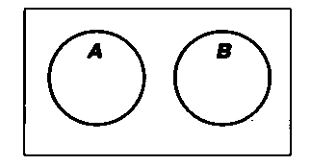
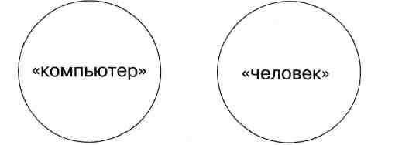
Например, понятия «компьютер» и «человек». Они относятся к непересекающимся понятиям, так как ни один человек - не компьютер и ни один компьютер - не человек. Ещё примеры: «звук» и «таблица», «волк» и «самолёт», «программа» и «монитор».
Пусть А — множество компьютерных устройств ввода информации, В — множество устройств вывода информации. Эти множества не имеют общих элементов. Круги Эйлера на диаграмме не пересекаются.

Отношение противоположности
В отношении противоположности находятся объекты, которые выражаются словами, противоположными по смыслу. Например: «истина» и «ложь», «земля» и «небо», «чёрный» и «белый», «да» и «нет», «компьютер с маленькой памятью» и «компьютер с большой памятью».

Отношение противоречия
Пример противоречащих понятий: «компьютер» и «НЕкомпьютер», «ученик» и «НЕученик», «человек» и «НЕчеловек», «А» и «НЕ-А». Для изображения отношений между такими понятиями круг делится линией на две части.
Понятия, которые связаны отношением противоположности или противоречия - несовместимые понятия.
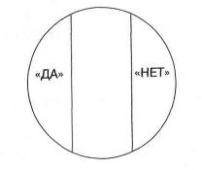  Отношение противоположности | 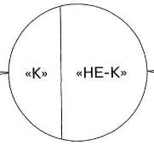  Отношение противоречия

Отношение «входит в состав»
В зависимости от ситуации объект может либо рассматриваться как единое целое, либо «распадаться» на более мелкие объекты. Например, компьютер рассматривается как единое целое, если нужно подсчитать количество компьютеров в школе. Чтобы получить представление о возможностях компьютера, необходимо рассмотреть характеристики таких его устройств, как процессор, память, жёсткий диск и т. д.
Объект может состоять из множества одинаковых (однородных, подобных) объектов. Например, объект «апельсин» состоит из частей — долек апельсина. Объект «школьный класс» состоит из множества учеников — мальчиков и девочек приблизительно одного возраста. Каждый ученик является целой, самостоятельной частью объекта «школьный класс».
Объект может состоять из множества различных объектов. Например, объект «компьютер» состоит из множества не похожих друг на друга объектов (системный блок, монитор, клавиатура и т. д.). При делении объекта «компьютер» на части новые объекты получают разные имена; признаки новых объектов различны.
При описании состава объектов в одних случаях речь идет о составе конкретного объекта, а в других — об общих составных частях множества объектов. В последнем случае описание состава содержит ответ на вопрос «Из чего обычно состоят объекты некоторого множества?». Например:
«в состав дома входят стены, крыша, двери, окна, ...»;
«в составе автомобиля есть двигатель, кузов, багажник, ...».
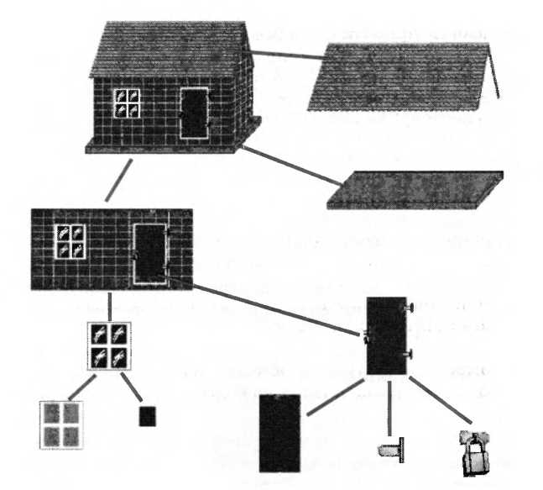
Описывая состав объекта, человек мысленно «разбирает» его на части. При этом, как правило, используют такой приём: сначала называют небольшое число крупных частей, затем каждую из них «разбирают» на части поменьше и т. д. Например, при описании состава дома удобно выделить сначала фундамент, стены и крышу, затем в составе стены выделить окно и дверь, затем сообщить, что окно состоит из рамы и стёкол, и так же поступить, описывая состав двери (рис. 10).
Схема отношений «входит в состав» (схема состава) отражает не только составные части, но и тот порядок, в котором предмет «разбирался» на части. Таким образом, она отражает строение (структуру) объекта. На схеме состава можно использовать линии без стрелок, если имя объекта-части располагать ниже имени объекта, которому принадлежит эта часть.

Рис. 10

Все имена на рис. 11 — общие (обозначают множества предметов), потому что эта схема отражает состав не одного конкретного дома, а «дома вообще».
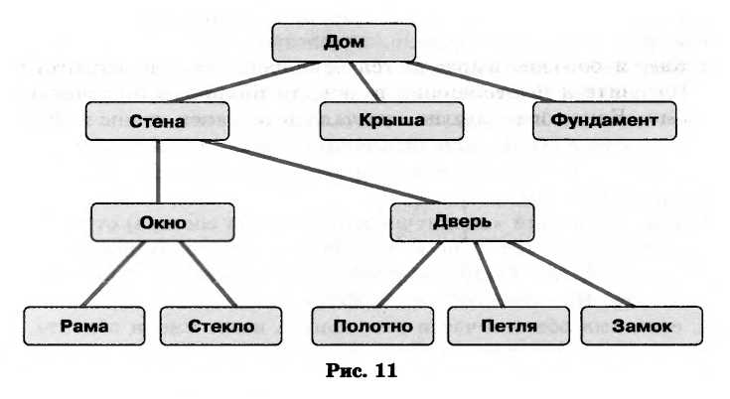

При описании признаков сложного, составного объекта человек может назвать не только действия и характеристики всего объекта, но также действия и свойства объектов-частей. Например, весь дом можно строить и ремонтировать, крышу — красить, а стекло — вставлять; весь дом имеет длину, ширину и высоту, стены — толщину, крыша — высоту.

